|  |  |
| --- | --- |
| Auteur : Frédéric CANAUD – Tristan LEGER – Kevin POTEAU |  |
| Référence du projet : Parc animalier de Monsieur OUTANG |  |
| Date : 12/06/2019 |  |
| Version : 1.0 |  |

**Expression des Besoins – Règles de gestion**

Sommaire

1. Description du projet 2

2. Règles de gestion 3

2.1.1. Règles 3

2.1.2. Maquettes 4

2.1.3. Environnement technique 17

2.1.4. Environnement Humain 17

3. Participants 17

4. Calendrier 18

# Description du projet

Monsieur OUTANG souhaite informatiser son parc animalier, afin de pouvoir augmenter l’efficacité et la rentabilité de son activité, en améliorant la gestion des différents composantes de son activité, et en y apportant des technologies modernes.

Les différentes composantes améliorées seront :

* La gestion animalière, en permettant aux soigneurs de pouvoir signaler leurs commandes à la secrétaire, qui pourra ensuite envoyer ces commandes grâce à une boite mail.
* La gestion du restaurant, où le directeur pourra contrôler via des statistiques le nombre de couverts servis.
* La gestion de la maintenance, qui veillera à informatiser les procédures de déclaration de panne et de demande de maintenance.
* La gestion des salariés, et notamment de leur salaire, grâce à un système de pointage, prenant en compte les différents types d’horaires possible au sein du parc animalier pour permettre ainsi une flexibilité entre les salariés à plein temps et les intérimaires, et pour permettre au directeur de pouvoir contrôler les horaires d’arrivée et de départ de ses employés.
* La gestion des clients : En offrant aux clients la possibilité d’accéder à des offres spéciales (tarifs saisonniers / fidélité) ainsi que de pouvoir acheter ses tickets d’entrée directement via l’intermédiaire d’une application en ligne. Monsieur OUTANG souhaite aussi avoir accès à certaines statistiques de son parc en temps réel comme le nombre de clients, afin de lui permettre de réaliser un prévisionnel.

# Règles de gestion

## Règles

Les principales fonctionnalités qui ont été décelées au travers de ce problème sont les suivantes :

* La gestion des commandes auprès des fournisseurs
  + Faciliter le passage des commandes des soigneurs auprès de la secrétaire afin de lui enlever une certaine charge de travail
* La gestion des salariés
  + Notamment sur la gestion de la paye avec l’ajout d’un système de pointage
    - Réévaluation des fiches de paie des salariés grâce à ce système de pointage (temps de travail plus précis)
  + Prise en compte des différents contrats de travail
    - Salarié à temps plein
    - Intérimaire
* La gestion des clients
  + Mise en place d’un site internet afin de réaliser diverses opérations
    - Programme fidélité
    - Billetterie en ligne
* La gestion des stocks et du matériel à disposition
  + Contrôler les stocks de façon à toujours avoir un œil sur le matériel important et éviter des commandes *in extremis*
* La gestion de la maintenance
  + Automatisation de tout ce qui concerne la maintenance du parc
  + Gestion des contrats et des interventions
* La gestion de la restauration
  + Donner un meilleur contrôle sur les denrées alimentaires afin de permettre une meilleure gestion des commandes
* La gestion des statistiques
  + Mise en place de statistiques en temps réel sur le nombre d’entrées du parc afin de permettre la réalisation d’un prévisionnel
  + Des statistiques du côté des restaurants seront aussi disponibles, concernant le nombre de couverts

## Maquettes (Cas d’utilisation dans Cahier des charges)

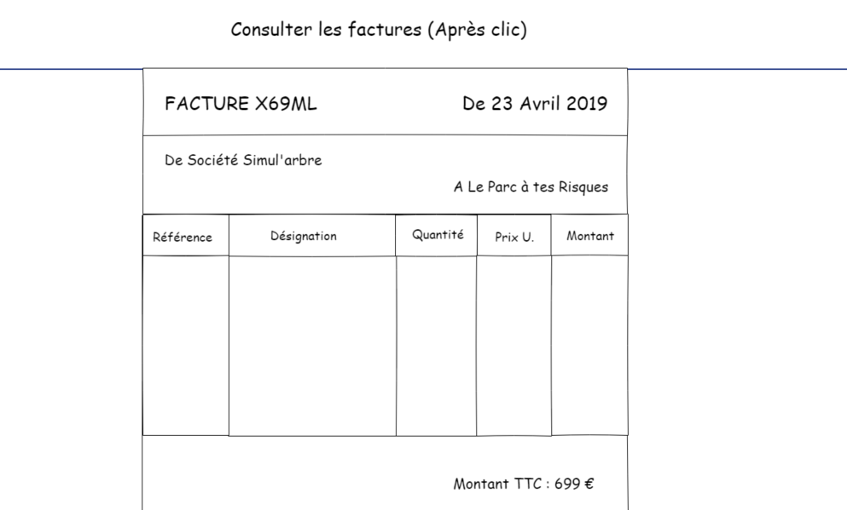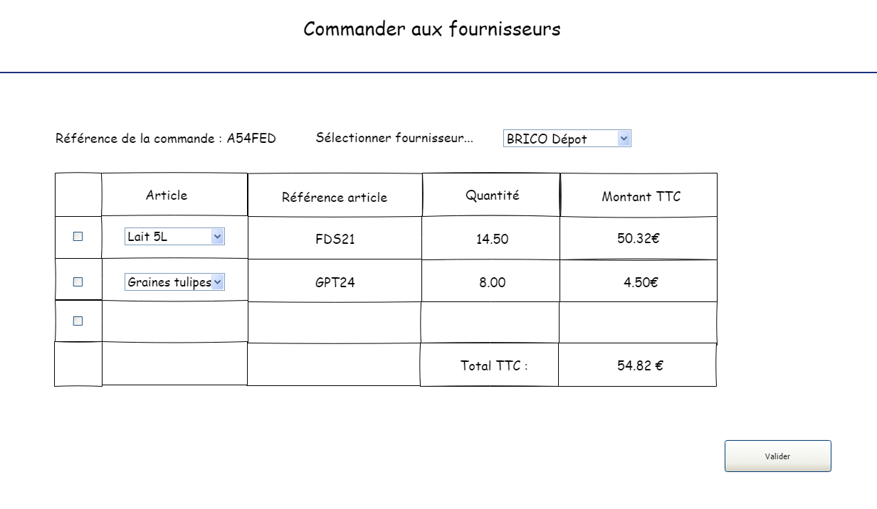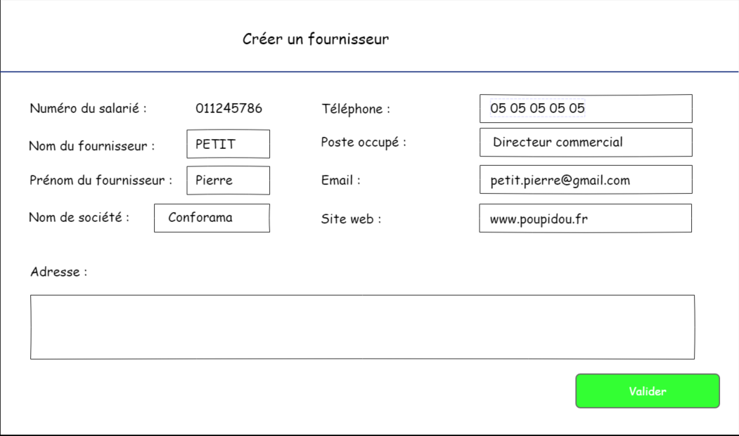

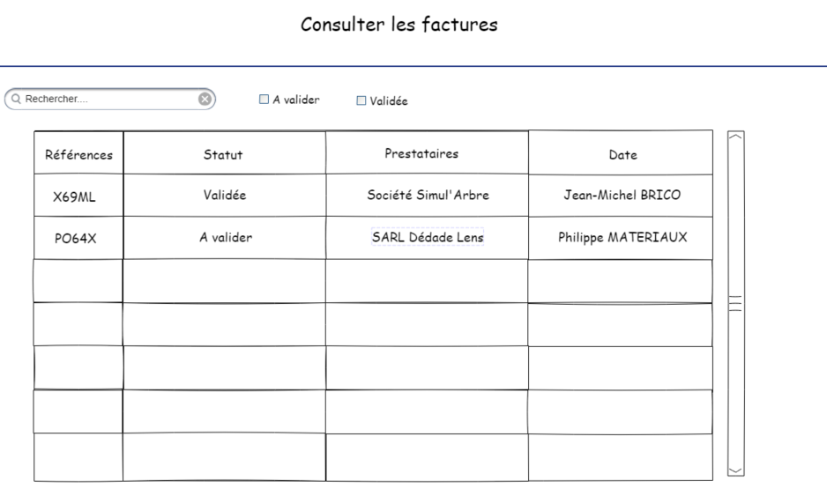

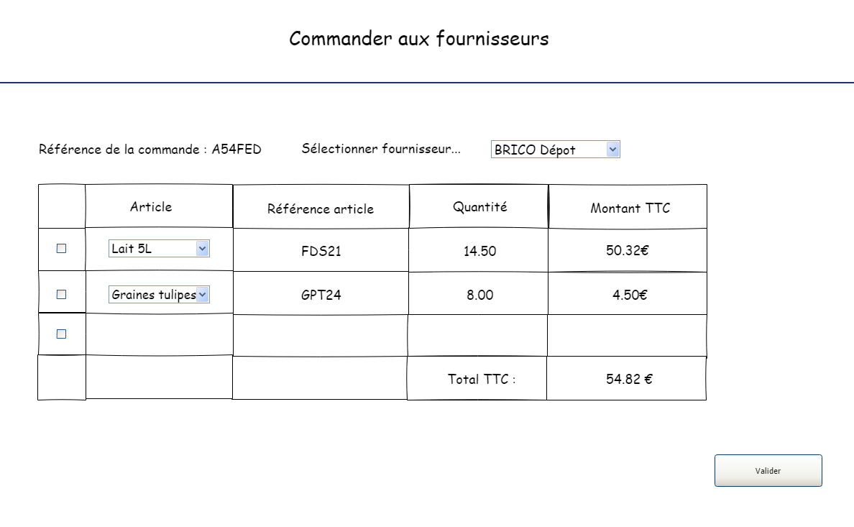

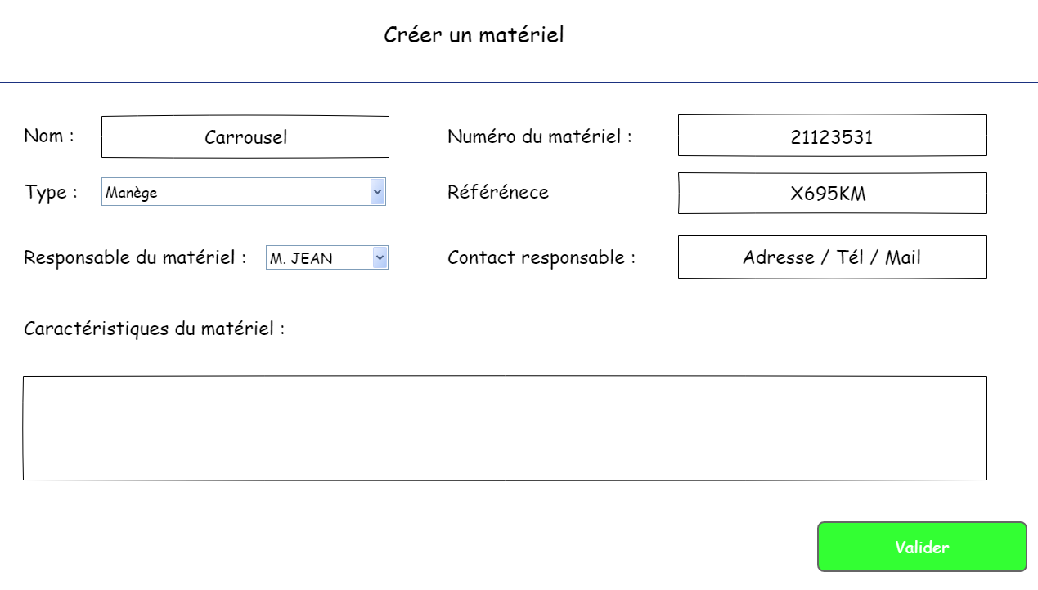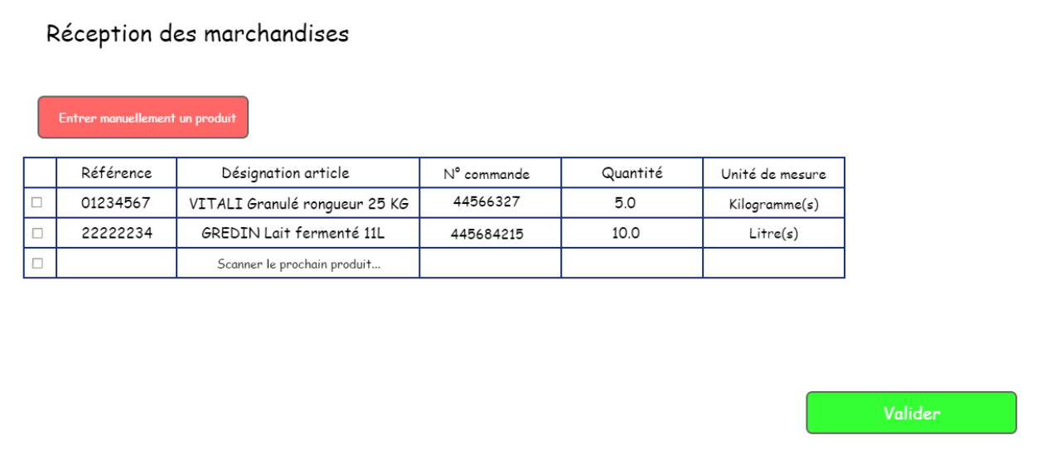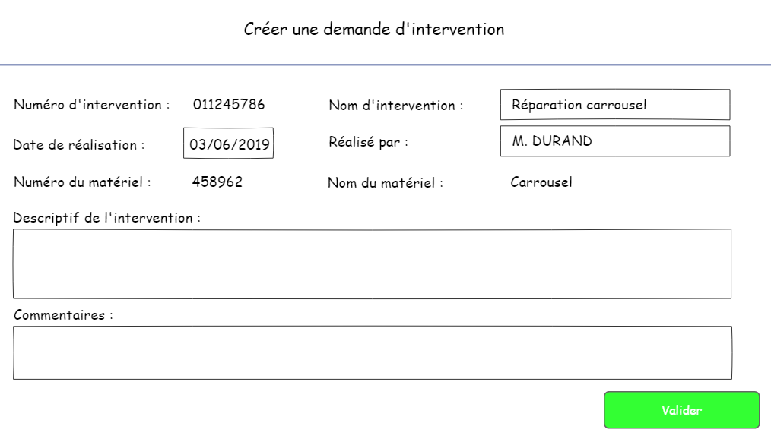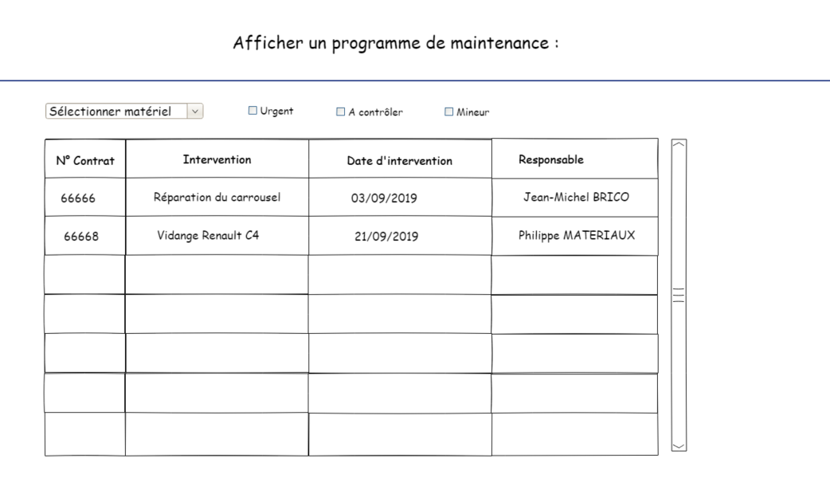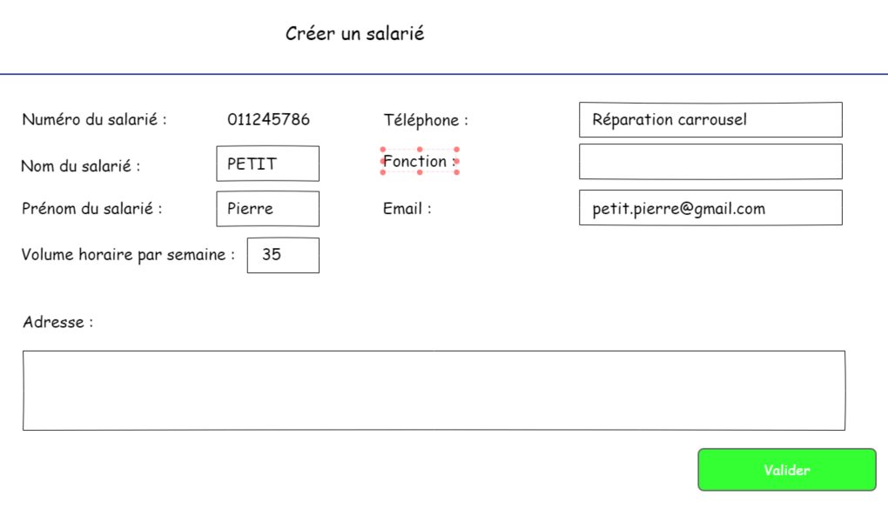

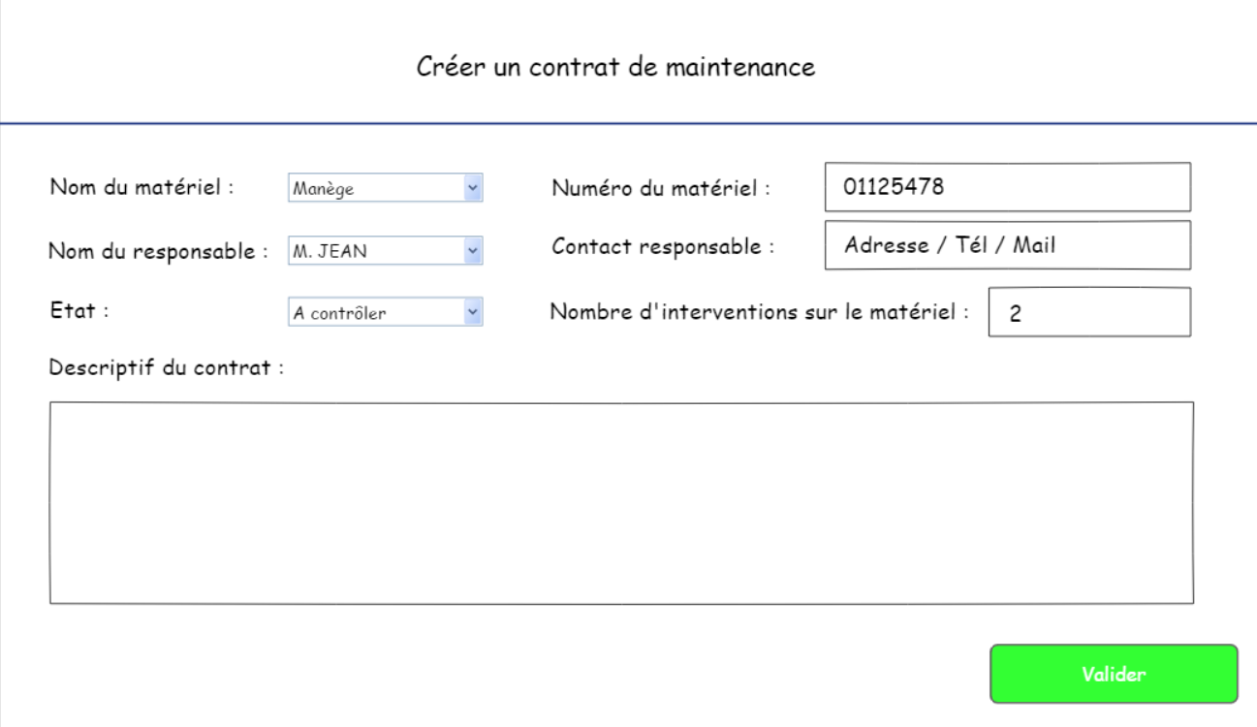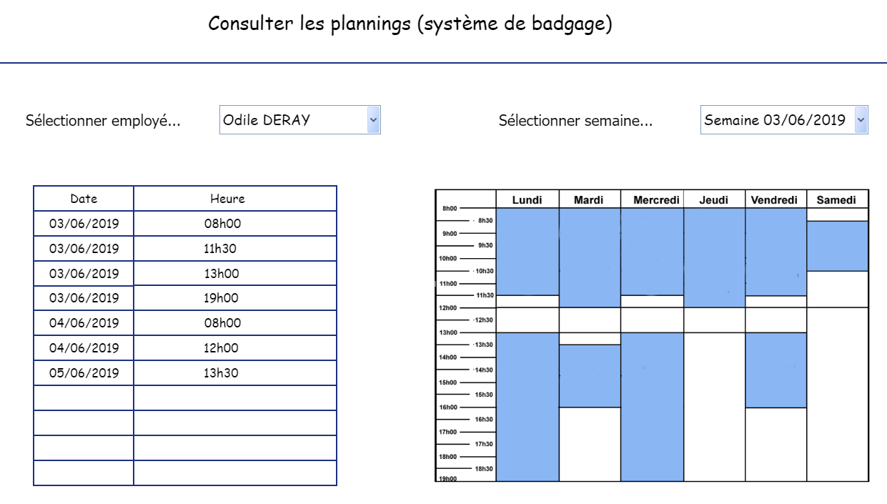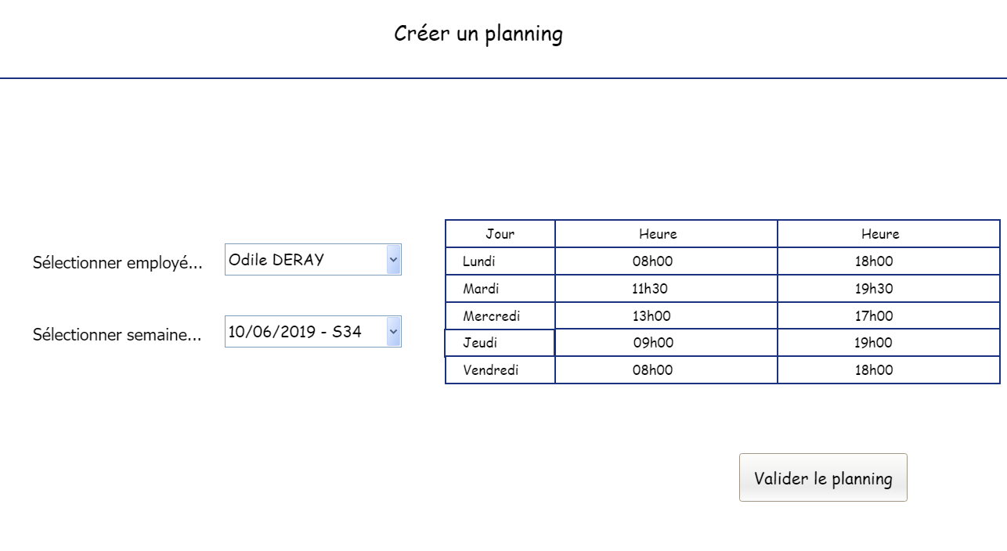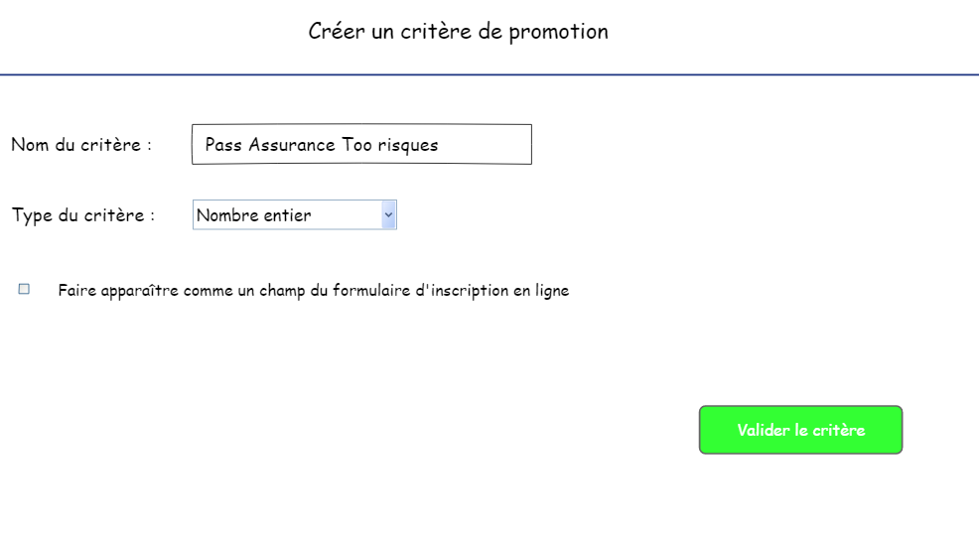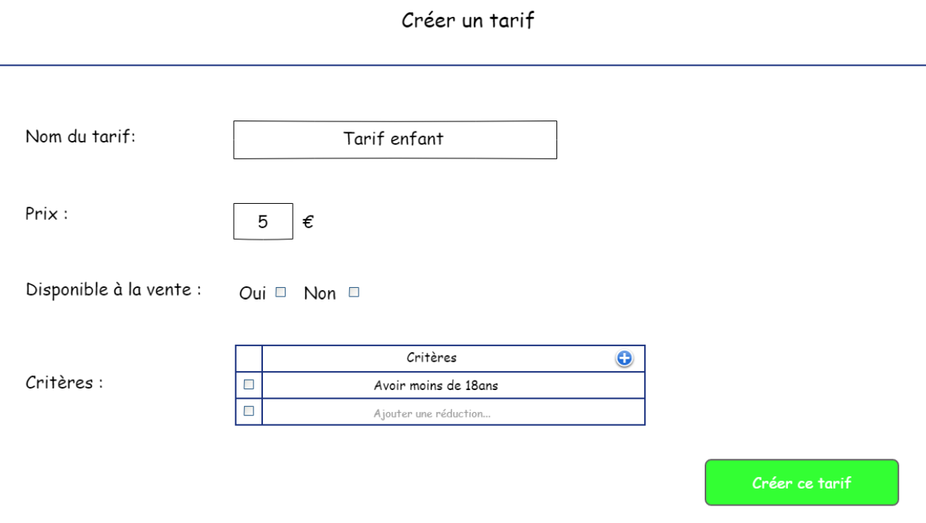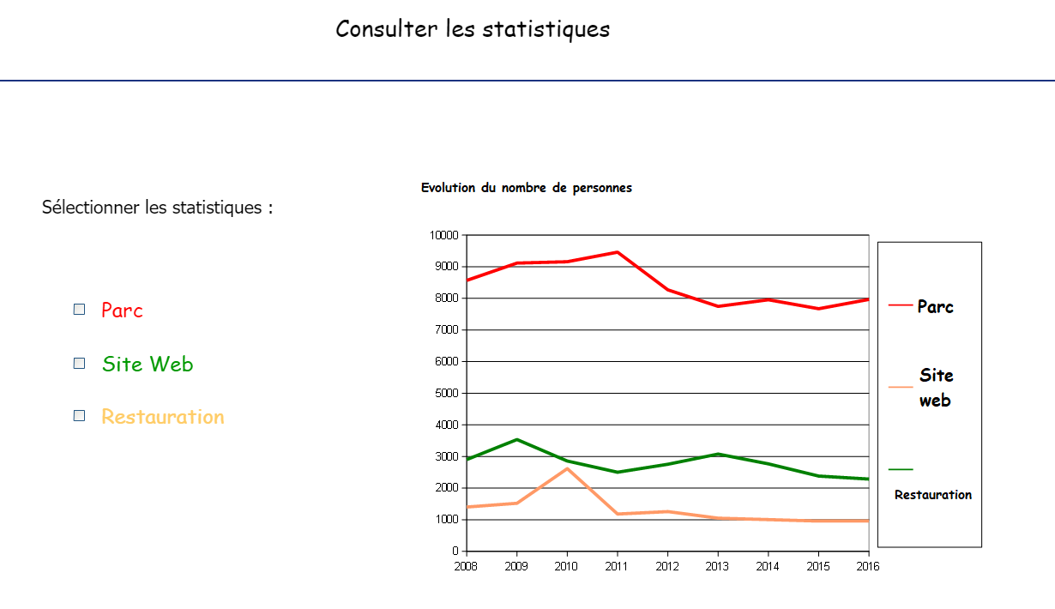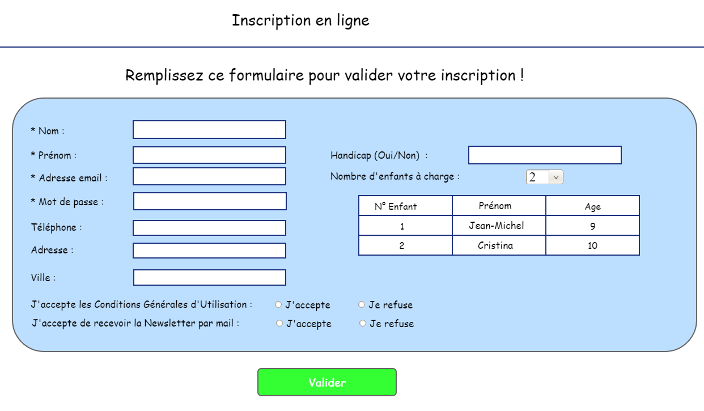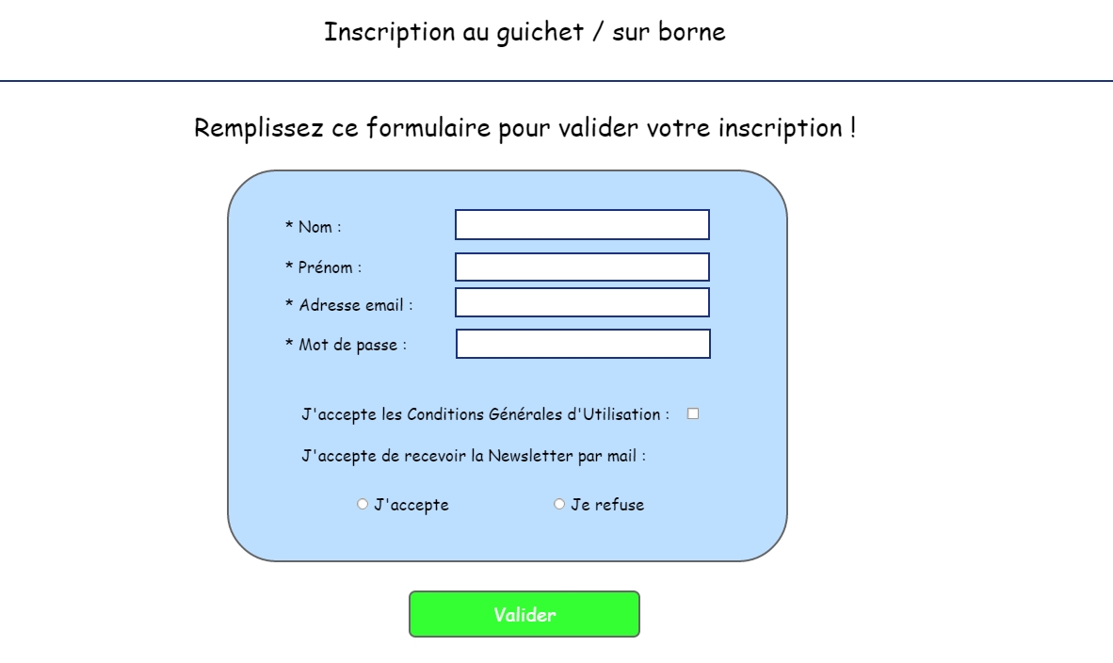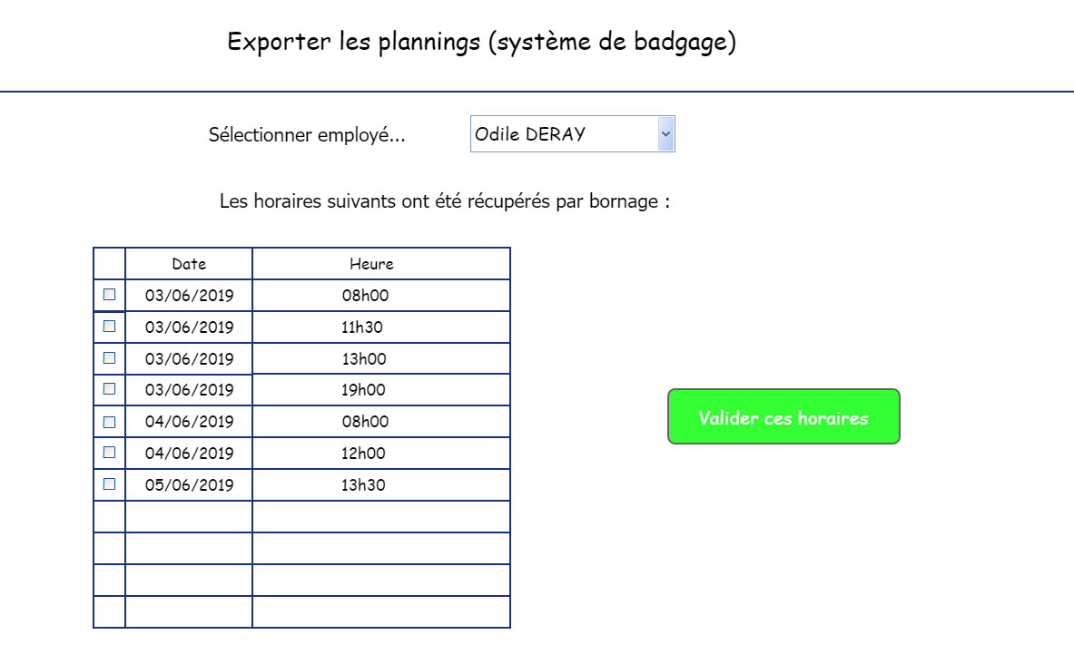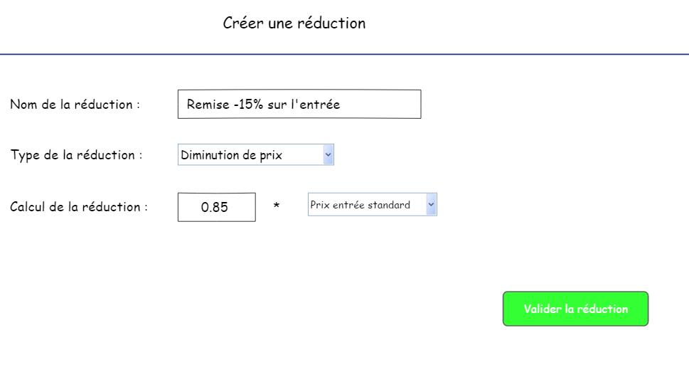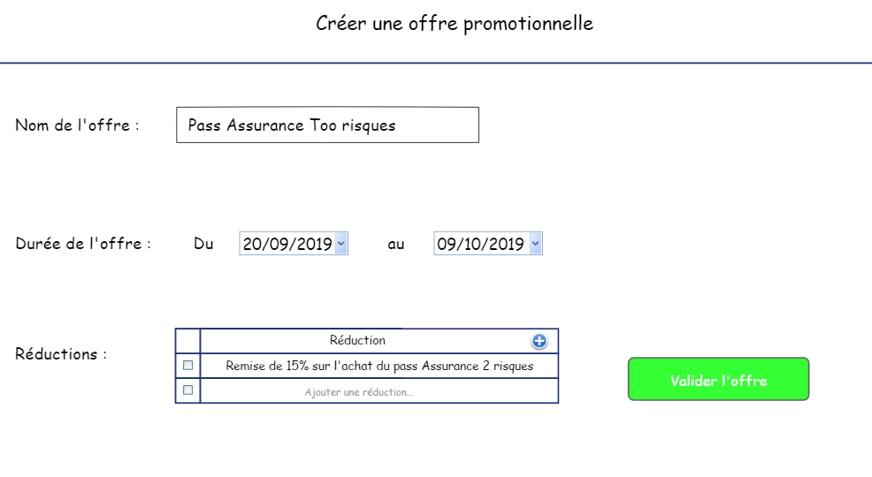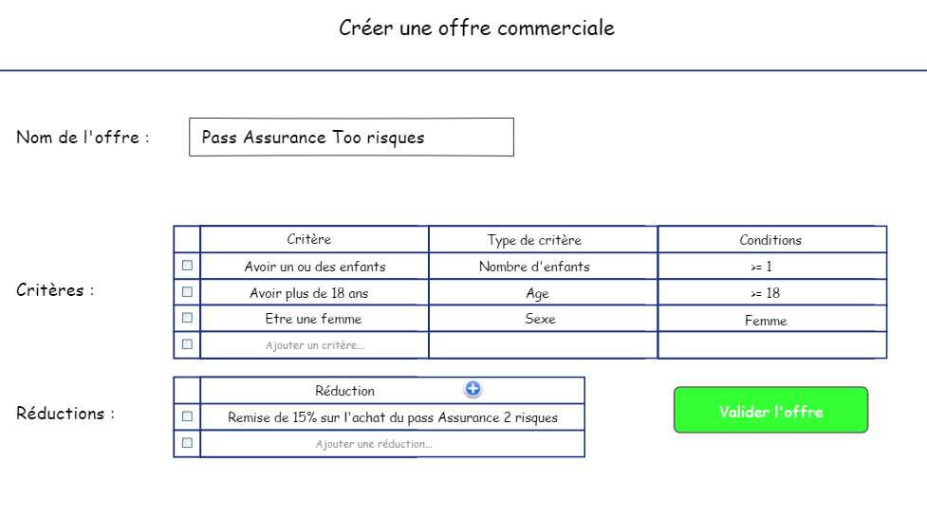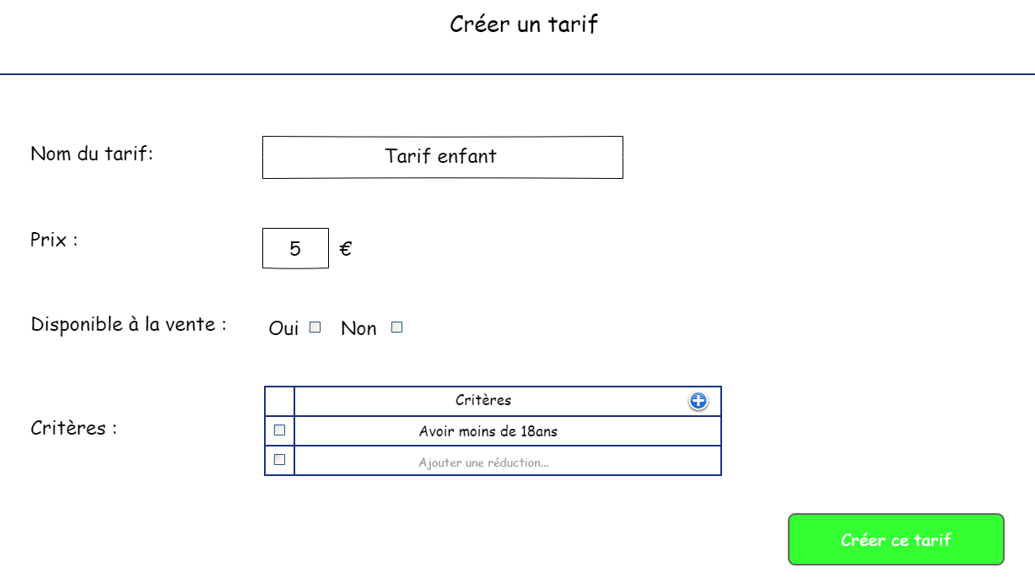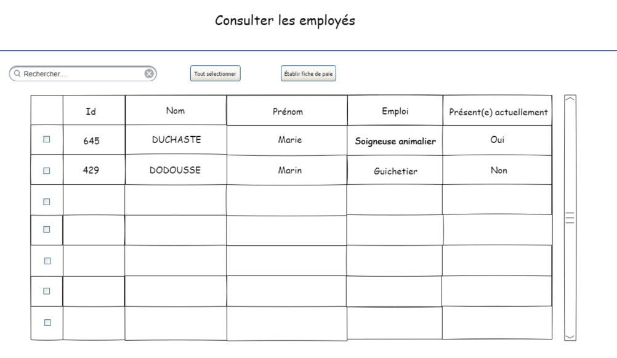

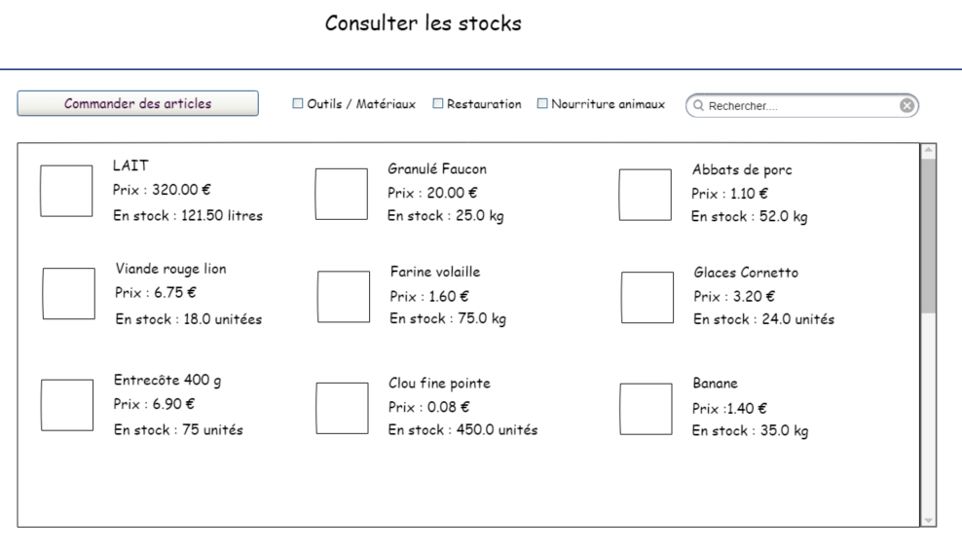

## Environnement technique

Face aux divers fonctionnalités demandées, leur installation demandera certains critères techniques. Nous pouvons en dégager les besoins suivants :

1. Il faudra investir dans du nouvel matériel informatique, afin de pouvoir utiliser convenablement les nouvelles fonctionnalités offertes et faciliter les interaction entre elles.
2. Il faudra pouvoir envoyer des mails à partir d’une interface propre au logiciel offert.
3. Il faudra assurer la sécurité des divers matériels informatiques offerts.
4. Il faudra faire en sorte que les commandes des diverses activités du parc animalier ne se mélangent pas, notamment la gestion des commandes animalières, de restauration ou bien liées à la maintenance.
5. Il faudra concevoir un site en ligne afin de permettre l’achat des billets.
6. De ce fait, il faudra également investir dans les bornes automatisées afin de fluidifier l’arrivée des clients qui risque d’augmenter grâce à l’achat en ligne.

## Environnement Humain

Face aux divers fonctionnalités demandées, leur installation demandera également certains critères humains. Nous pouvons en dégager les besoins suivants :

1. Il faudra former le personnel :
   1. Dans l’utilisation des nouveaux logiciels
   2. Dans l’utilisation des nouveaux outils mis à disposition (nouvelle billetterie ou encore bornes automatisées)
   3. La maintenance du site en ligne

# Participants

Dans ce projet participeront les acteurs suivants :

* Le directeur, Monsieur OUTANG,
* La secrétaire
* Les soigneurs
* Les clients
* Les salariés
* Les fournisseurs
* Les responsables de restauration
* Les responsables de maintenance

# Calendrier

Ci-joint avec le fichier le diagramme de Gantt, exprimant la durée des trois cas d’utilisation demandés.

